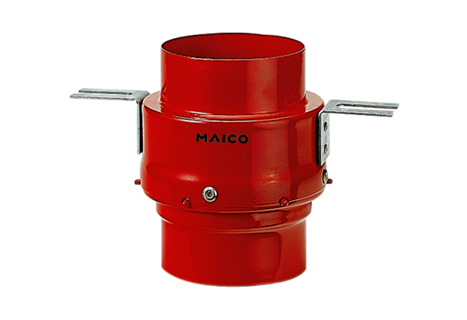Tűzvédelmi födémelzáró TS 18 DN 160Csomagolási egység: 1 darabVálaszték: B
Termékszám: 0151.0323Gyártó: MAICO

